บทที่ 4

การทดสอบการใช้งานโปรแกรม

  - การทดสอบโปรแกรมโดยใช้แผนที่เส้นทางจำลอง
ในการทดสอบจะใช้ JDK ของ Sun ในการคอมไพล์โปรแกรมภาษาจาวา โดยมีการติดต่อกับ
ฐานข้อมูลที่ใช้ MySQL ทั้งนี้ ในการทดสอบโปรแกรม ได้ใช้แผนที่เส้นทางจำลองในการทดลองค้นหาเส้นทาง ซึ่งแผนที่ดังกล่าว แสดงในรูปที่ 4-1
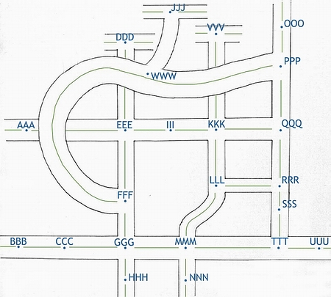
รูปที่ 4-1 แผนที่เส้นทางจำลองที่ใช้ในการทดสอบโปรแกรม

การที่ใช้ชื่อโหนดให้เป็นตัวอักษรมากกว่าหนึ่งตัวนั้น เนื่องมากจากชื่อโหนดทั้งหมดที่ใช้ในแผนที่จริงในกรุงเทพฯ จะเป็นสตริงที่มีความยาวมากกว่าหนึ่งตัวอักษร ดังนั้นในการทดสอบจึงกำหนดให้มีลักษณะเหมือนกัน
หลังจากดาวน์โหลด Sun’s SDK 1.4.2_03, ทำการติดตั้ง, เซตค่า Path ของ SDK และทำการเชื่อมต่อกับฐานข้อมูล MySQL โดยใช้ MySQL Connector/J ซึ่งเป็น JDBC 3.0 API ของ Sun สำหรับฐานข้อมูล MySQL เรียบร้อยแล้ว ก็สามารถเริ่มทำการคอมไพล์โค้ดจาวา ได้ทันที โดยใช้คำสั่ง javac ในการสร้างไฟล์ class ของจาวา ก่อนที่จะใช้คำสั่ง java ในการ execute ไฟล์ class ที่ได้ ดังตัวอย่างในรูปที่ 4-2 และรูปที่ 4-3 โดยโค้ดจาวา ถูกเก็บเป็นไฟล์ชื่อว่า routing.java

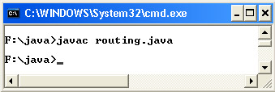
รูปที่ 4-2 ขั้นตอนการคอมไพล์โดยใช้ javac เพื่อให้ได้ไฟล์ class

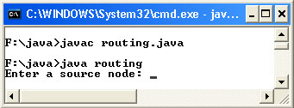
รูปที่ 4-3 ทำการ execute ไฟล์ class ที่ได้ โดยใช้คำสั่ง java

หลังจากทำการ execute ไฟล์ routing.class โปรแกรมก็จะเริ่มทำงานโดยให้ใส่ค่าโหนดต้นทางเข้าไปเป็นค่าแรก หลังจากการใส่ค่าโหนดต้นทางแล้ว โปรแกรมจะให้ใส่ค่าโหนดปลายทาง รวมถึงการเลือกเงื่อนไขในการค้นหาเส้นทางที่ดีที่สุด ซึ่งได้แก่เงื่อนไขในด้าน ระเวลาที่ดีที่สุด, ระยะทางสั้นที่สุด และเสียค่าใช้จ่ายน้อยที่สุด ลักษณะดังรูปที่ 4-4

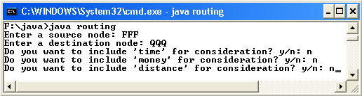
รูปที่ 4-4 ใส่ข้อมูลโหนดต้นทาง, โหนดปลายทาง และเลือกเงื่อนไขในการค้นหาเส้นทาง

อย่างไรก็ตาม ในการทำงานจริงๆนั้น ค่าเหล่านี้จะเป็นค่าที่รับเป็นอินพุทมาจากฝั่ง Front-end ซึ่งจะส่งค่าในรูปแบบสตริงมาจากหน้าเพจ ASP แต่ในกรณีนี้เป็นการทดสอบโปรแกรม จึงเขียนให้ทำการรับค่าจากคีย์บอร์ด เพื่อให้ง่ายต่อการทดสอบ
เมื่อใส่โหนดต้นทาง, โหนดปลายทาง และเงื่อนไขที่ต้องการใช้ในการค้นหาเส้นทางแล้ว กด
enter จะได้ผลลัพธ์ดังที่แสดงในรูปที่ 4-5
โดยในรูปที่ 4-5 เป็นผลลัพธ์ในการค้นหาเส้นทางที่ดีที่สุด จากโหนด FFF ไปยังโหนด QQQ ในกรณีที่ผู้ใช้ไม่ได้คลิกเลือกเงื่อนไขใดๆในการค้นหาเส้นทางเลย ซึ่งผลลัพธ์เส้นทางที่ดีที่สุดที่ได้ คือ เส้น
ทาง FFF → WWW → PPP → QQQ, ใช้เวลาโดยประมาณคือ 33 นาที, ต้องเสียเงินค่าผ่านทางในระหว่างเส้นทาง จำนวน 80 บาท และมีระยะทางรวมทั้งหมดตลอดเส้นทาง คือ 29000 เมตร หรือ 29 กิโลเมตร

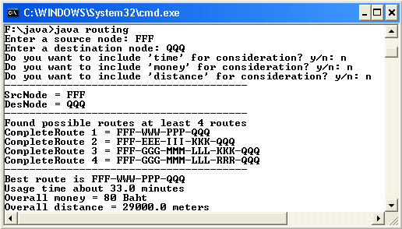

รูปที่ 4-5 ผลลัพธ์ในการค้นหาเส้นทางจากโหนด FFF ไปยังโหนด QQQ ตามเงื่อนไขแบบที่ 1

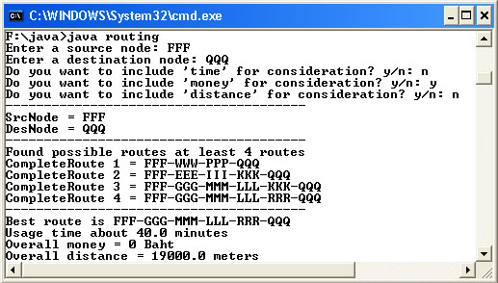
รูปที่ 4-6 ผลลัพธ์ในการค้นหาเส้นทางจากโหนด FFF ไปยังโหนด QQQ ตามเงื่อนไขแบบที่ 2

ในขณะที่รูปที่ 4-6 เป็นการค้นหาเส้นทางจากโหนดต้นทาง FFF ไปยังโหนดปลายทาง QQQ เช่นเดียวกับรูปที่ 4-5 แต่มีการเลือกเงื่อนไขหนึ่งอย่าง คือ เงิน หรือค่าใช้จ่ายในการเดินทาง ซึ่งหมายความว่า ผู้ใช้มีการคลิกเลือกเงื่อนไขด้านเงิน ในการพิจารณาหาเส้นทางที่ดีที่สุด หรืออีกนัยหนึ่งก็คือ ผู้ใช้ต้องการเสียค่าใช้จ่ายในการใช้เส้นทางในการเดินทางนั่นเอง
ผลลัพธ์ที่ได้ จะแตกต่างจากผลลัพธ์ในรูปที่ 4-5 ที่ไม่ได้กำหนดเงื่อนไขใดๆ นั่นคือเส้นทางที่ดีที่สุดที่ได้ออกมาเป็นผลลัพธ์ คือเส้นทาง FFF → GGG → MMM → LLL → RRR → QQQ ซึ่งเป็นเส้นทางที่ไม่เสียค่าใช้จ่ายในการเดินทาง อย่างไรก็ตาม เมื่อเปรียบเทียบกับเส้นทางผลลัพธ์ที่ได้ในรูปที่ 4-5 แล้ว เส้นทางเส้นนี้แม้จะไม่เสียค่าใช้จ่าย แต่ก็ใช้เวลาในการเดินทางที่มากกว่า นั่นคือประมาณ 40 นาที
ส่วนรูปที่ 4-7 ยังคงเป็นการค้นหาเส้นทางจากโหนดต้นทาง FFF ไปยังโหนดปลายทาง QQQ โดยกำหนดเลือกเงื่อนไขสองเงื่อนไขในการพิจารณาเส้นทางที่ดีที่สุด นั่นคือ เงิน และ ระยะทาง โดยไม่สนใจว่าเส้นทางผลลัพธ์จะใช้ระยะเวลาเท่าใดในการเดินทาง และดังที่กล่าวไวในหัวข้อที่ 3.3 เมื่อมีการเลือกเงื่อนไขสองเงื่อนไข คือ เงิน และระยะทาง พร้อมกัน โปรแกรมจะให้ความสำคัญกับเงื่อนไขด้านเงินก่อนเป็นอย่างแรก ตามด้วยระยะทาง และระยะเวลาตามลำดับ
เส้นทางผลลัพธ์ที่ได้ดังแสดงในรูปที่ 4-7 คือ FFF → EEE → III → KKK → QQQ ซึ่งไม่เสียค่าใช้จ่ายในการเดินทาง และจะเห็นว่าเป็นเส้นทางที่มีระยะทางรวมเพียงแค่ 14500 เมตร หรือ 14.5 กิโลเมตรเท่านั้น น้อยกว่าเส้นทางผลลัพธ์ที่ได้ในรูปที่ 4-5 และ 4-6 อย่างไรก็ตาม เวลาที่ใช้โดยประมาณตลอดทั้งเส้นทาง มีค่าสูงถึง 98.29 นาที ซึ่งมากกว่าเส้นทางผลลัพธ์ในรูปที่ 4-5 และ 4-6 มาก ทั้งนี้เนื่องมากจากเส้นทางย่อยๆภายในเส้นทางนี้ มีสภาพการจราจรที่ติดขัด จึงใช้เวลาในการเดินทางนาน

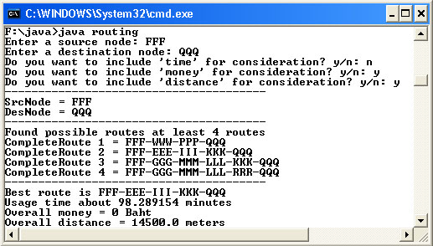
รูปที่ 4-7 ผลลัพธ์ในการค้นหาเส้นทางจากโหนด FFF ไปยังโหนด QQQ ตามเงื่อนไขแบบที่ 3

ในขณะที่รูปที่ 4-8 เป็นการค้นทางเส้นทางจากโหนดต้นทาง FFF ไปยังโหนดปลายทาง QQQ เช่นเดิม โดยเปลี่ยนเงื่อนไขมาเลือกสองเงื่อนไข ได้แก่ ระยะเวลา และเงิน ซึ่งตามรายละเอียดที่กล่าวในหัวข้อที่ 3.3 ในกรณีนี้ เราจะให้ความสำคัญกับเงินเป็นอันดับแรก ตามด้วยเวลา และระยะทาง ตามลำดับ
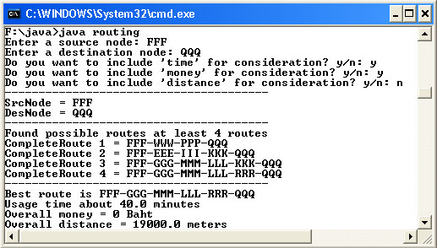

รูปที่ 4-8 ผลลัพธ์ในการค้นหาเส้นทางจากโหนด FFF ไปยังโหนด QQQ ตามเงื่อนไขแบบที่ 4

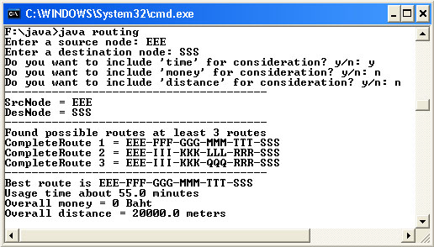
รูปที่ 4-9 ผลลัพธ์ในการค้นหาเส้นทางจากโหนด EEE ไปยังโหนด SSS ตามเงื่อนไขแบบที่ 1

รูปที่ 4-9 เป็นการค้นหาเส้นทางจากโหนดต้นทาง EEE ไปยังโหนดปลายทาง SSS โดยเลือกเงื่อนไขหนึ่งเงื่อนไข นั่นคือเงื่อนไขในด้านระยะเวลาที่สั้นที่สุด ซึ่งจะได้เส้นทางผลลัพธ์ที่ดีที่สุดคือ EEE → FFF → GGG → MMM → TTT → SSS ใช้เวลาในการเดินทาง 55 นาที, ระยะทางรวม 20 กิโลเมตร และไม่เสียค่าใช้จ่ายใดๆในการเดินทาง
ในขณะที่รูปที่ 4-10 เป็นการค้นหาเส้นทางจากโหนด EEE ไปยังโหนด SSS เช่นกัน แต่เปลี่ยนไปเลือกเงื่อนไขในด้านระยะทางเพียงอย่างเดียว ซึ่งตามหลักการในข้อ 3.3 ในกรณีนี้ เราจะให้ความสำคัญในเงื่อนไขด้านระยะทางเป็นอันดับแรก ตามด้วยระยะเวลา และเงิน ตามลำดับ ซึ่งเส้นทางผลลัพธ์ที่ดีที่สุดที่ได้ออกมา จะแตกต่างจากในรูปที่ 4-9 นั่นคือจะได้เส้นทาง EEE → III → KKK → LLL → RRR → SSS ซึ่งเป็นเส้นทางที่มีระยะทางเพียง 15 กิโลเมตร ซึ่งน้อยกว่าเส้นทางผลลัพธ์ในรูปที่ 4-9 อย่างไรก็ตาม ระยะเวลาโดยประมาณที่เส้นทางนี้ใช้ มีค่ามากถึง 86.29 นาที มากกว่าเส้นทางผลลัพธ์ที่ได้ในรูปที่ 4-9 มาก

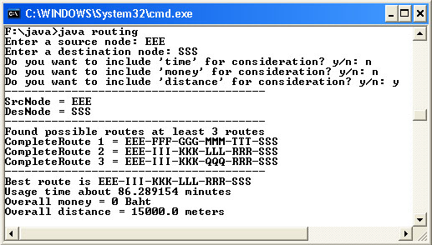
รูปที่ 4-10 ผลลัพธ์ในการค้นหาเส้นทางจากโหนด EEE ไปยังโหนด SSS ตามเงื่อนไขแบบที่ 2

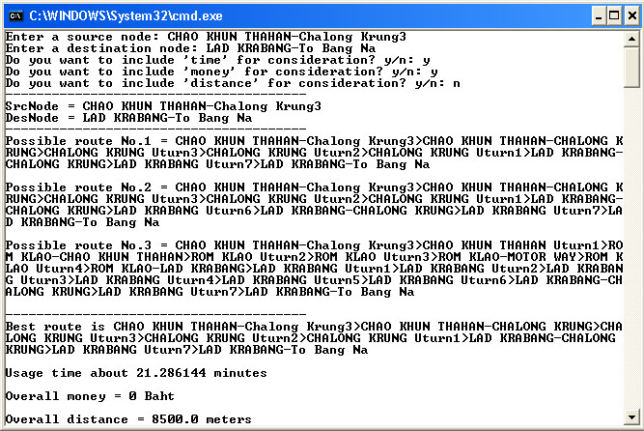
รูปที่ 4-11 ผลลัพธ์ในการค้นหาเส้นทางจากฐานข้อมูลจริง ตามเงื่อนไขแบบที่ 1
เมื่อนำไปใช้งานจริง และมีการติดต่อกับฐานข้อมูล MySQL ซึ่งเป็นฐานข้อมูลที่เก็บรายละเอียดของโหนดบนท้องถนนจริง ผลลัพธ์ที่ได้จะมีลักษณะดังแสดงในรูปที่ 4-11 และรูปที่ 4-12 ซึ่งทั้งสองรูป เป็นการค้นหาเส้นทางที่ดีที่สุดจากโหนด CHAO KHUN THAHAN-Chalong Krung3 ไปยังโหนดปลายทางที่โหนด LAD KRABANG-To Bang Na แต่มีการเลือกเงื่อนไขที่แตกต่างกัน ทำให้ได้ผลลัพธ์ออกมาเป็นเส้นทางที่ดีที่สุดแตกต่างกันตามเงื่อนไขของผู้ใช้ระบบ

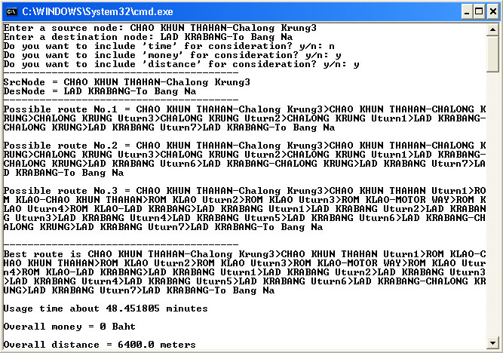
รูปที่ 4-12 ผลลัพธ์ในการค้นหาเส้นทางจากฐานข้อมูลจริง ตามเงื่อนไขแบบที่ 2

